应用层访问ttyHSL1串口节点无权限，添加访问ttyHSL1所需的sepolicy

关闭selinux adb shell setenforce 0

开启selinux adb shell setenforce 1

查询selinux adb shell getenforce

1. **device/qcom/sepolicy/common/device.te中定义设备类型**



selfdefined_device为自定义类型

1. **device/qcom/sepolicy/common/file_contexts**

绑定selfdefined_device到对应的实际节点。

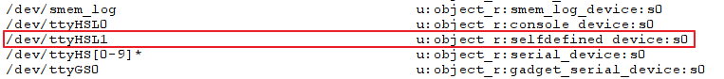

1. **申请权限**

根据相关“avc: denied”log分别在system_app.te和system_server.te中申请权限

W/Binder_A( 3278): type=1400 audit(0.0:721): avc: denied { read write } for path="/dev/ttyHSL1" dev="tmpfs" ino=6538 scontext=u:r:**system_app**:s0 tcontext=u:object_r:selfdefined_device:s0 tclass=chr_file permissive=0

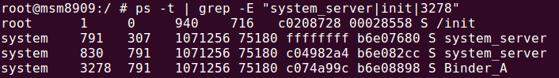

device/qcom/sepolicy/common/system_app.te文件中添加



W/Binder_5( 3096): type=1400 audit(0.0:721): avc: denied { read write } for name="ttyHSL1" dev="tmpfs" ino=6758 scontext=u:r:**system_server**:s0 tcontext=u:object_r:selfdefined_device:s0 tclass=chr_file permissive=0

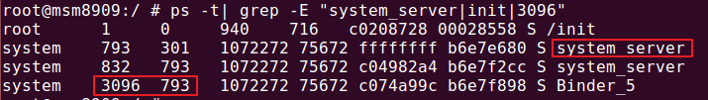

device/qcom/sepolicy/common/system_server.te文件中添加



修改后，重新编译boot并烧写

make bootimage -j8

烧写后，查询ttyHSL1节点信息



/dev/ttyHSL1本身的权限是0660，不用修改。